Camine Regie |4076
Splaiul Independentei nr.290, Camin P7-8

BCCH | Afiseaza | LAC | CID | TRX | Diverse
5 | Regie | 11110 | 40763 | 6  H5, H25, H38, H41, H46, H52 | BSIC 16 (all)
9 | Politehnica |  | 40762 | 4  H9, H14, H17, H56 | 2Ter | MB0
20 | Regie |  | 40761 | 6  H20, H23, H34, H43, H50, H54

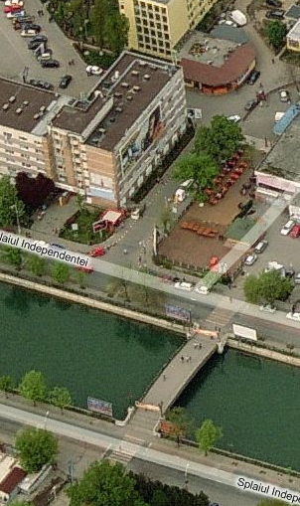
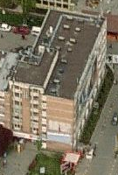
Pe acelasi "bloc" pe care se gasesc si site-urile Orange BI_0933 si Cosmote BU298 (în cealalta extremitate a imobilului, repectiv pe caminele P12 si P11) îsi are si Connex-ul acest site, mai precis pe caminul P7 (si putin P8) – asa ca în fiecare extremitate a acestei cladiri gasesti niste site-uri GSM…
S3
S1

Din pozele mele se vede ca am avem instalat aici un RBS 2106 (care este deci la capacitatea sa maxima, gestionând S1 si S3) dar parca din Bird's eye-ul Microsoft putem distinge si o chestie mai mica si verde – care ar fi deci un mai vechi RBS 2102 ramas de pe vremuri. Insa pozele aeriene sunt destul de vechi (înca mai exista fabrica de pâine Spicu, aia din fata Carrefour-ului si care a fost demolata în septembrie 2008) asa ca nu stiu daca acel 2102 a mai rezistat si acum (este foarte posibil sa da, ca oricum este nevoie de doua RBS-uri, si nu neaaparat de 2106-uri), si acolo în spate se mai vede înca un cabinet alb – care ar putea sa fie fostul RBS Siemens pentru 3G…
S2

Avem 3 sectoare, echipate într-un mod foarte clasic :

- S1| teoretic ar trebui sa fie cel gasit în poza de mai jos (de pe Wikimapia) si ar emite deci în apropiere catre P20 (nu prea mai sunt camine pe acolo), un cartier probabil mai rezidential (case micute) apoi fabrica de tigarete Bucuresti…

- S2| este sectorul (se vad placutele de Cell B) cel mai usor de gasit si cel mai vizibil, este vorba de cel care este "prins" pe fatada caminului si se remarca imediat de pe Splaiul Independentei ; emite deci spre zona Politehnicii.

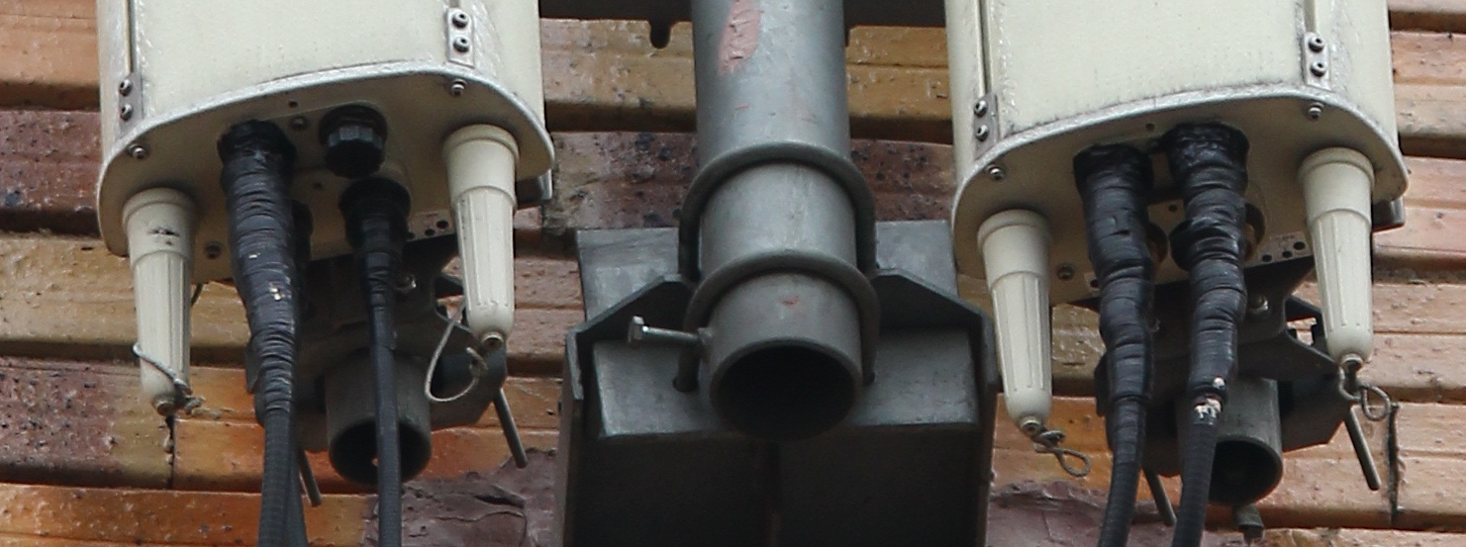

Este echipat cu doua Kathrein-uri K742 266 (care arata destul de învechite, dar nu trebuie uitat ca nu sunt atât de vechi, undeva de prin toamna 2004 probabil, instalate odata cu introducerea 3G-ului… ca doar Connex-ul nu a instalat din start antene Dualband în Bucuresti) : cea din stânga este conectata UMTS + un jumper GSM (DX3), iar cea din dreapta este utilizata doar pentru partea GSM (DX1 + DX2). De acest sector s-ar ocupa deci în eclusivitate vechiul RBS 2102… Cu acest montaj pe 2G, ar însemna ca :

- ori sunt cuplati 2+2 TRX pe una din antena si acel DX3 serveste doar pentru receptie (parca putin probabil, ca atunci nu s-ar mai numi DX…)

- daca nu, am avea de exemplu câte un TRX conectat pe fiecare ramura a antenei din dreapta, si doua TRX-uri cuplate pe feederul DX3 al antenei din stânga (dar de ce l-au cuplat si nu au mers tot cu câte un feeder separat iar nu se stie !)

- sau daca nu e ceva just in case© : feeder conectat în antena dar ne-utilizat înca. Cum pe acest sector nu avem decât 4 TRX (deci 2+2 cuplate pe o antena) acest ar treilea feeder DX este doar instalat dar ne-utilizat pentru moment, este pus acolo doar în vederea unei extensii ulterioare a capacitatilor ; daca în viitor va fi nevoie de a creste capacitatile, atunci vor instala TRX-uri noi în RBS si nu va mai fi nevoie sa traga si un feeder, acesta fiind deja instalat…

- S3| ar trebui deci sa fie sectorul din spatele blocului (care l-am fotografiat si eu), cel care sa emita deci spre cantina, spre caminele P14 / P15 / P16 / P17… apoi (mult mai) în departare spre Crângasi…

Pe acest sector antenele arata parca si mai tare ca dupa razboi – nu am idee de ce s-or fi murdarit în halul acesta, ca dupa cum ziceam si mai sus în mod normal nu ar trebui sa fie atât de vechi : ar avea aproximativ 5 ani, pentru ca presupun ca vechile K739 624 Singleband au fost swapuite cu aceste modele Dualband prin toamna 2004, atunci când a început sa se upgradeze reteaua catre 3G – pe Softpedia primii useri raportând prezenta semnalului 3G în Bucuresti înca din luna noiembrie al acelui an ; aparent MobiFon a achizitionat o licenta 3G in noiembrie 2004 (asta este sigur), si cica abia în ianuarie 2005 au anuntat construirea unei retele WCDMA în urma unor acorduri cu companiile Ericsson si Siemens… dar oricum trase de semnal 3G au aparut în zone extinse din Bucuresti înca din luna noiembrie 2004 (Obor, Mosilor, zona Plazza Romania mereu, Regie, Gara de Nord, Victoriei, uenori Piata presei libere)... Ted Lattimore ne spunea la începutul lunii martie 2005 ca "reţeaua de telefonie 3G a Connex este instalată în opt mari oraşe, dar deocamdată nu a fost folosită decât de tehnicienii care o testează". Lansarea comerciala a avut loc pe 15 aprilie 2005.

Avem oarecum aceasi "schema" de conectare ca si pe celalalt sector, adica una din antene folosita pentru UMTS, si în total virtual 3 ramuri pentru 2G ; aici însa se justifica utilizarea a acestor 3 ramuri (3 feederi) pentru ca avem 6 TRX-uri, deci cuplati 2 câte 2 (în rezulat am avea câte un dTRX pe fiecare feeder).

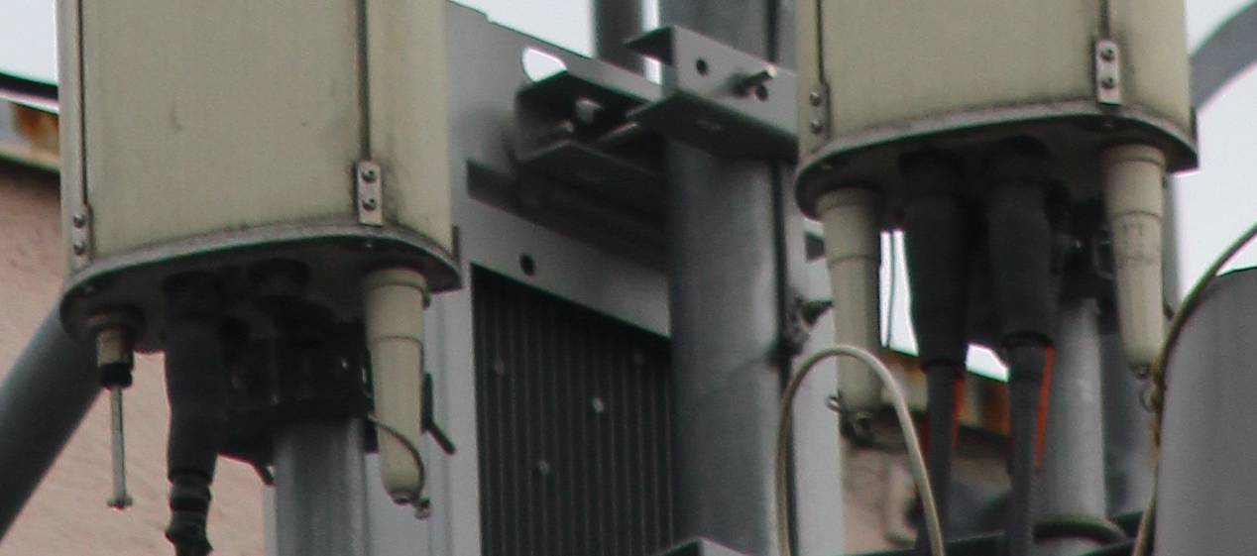

Ca si LINK-uri, avem un Ericsson Mini-Link BAS 0.2m (din ala fara reflector "extern", deci RAU + o antena parabolica interna de 0.2m) care cred ca ar merge în 1019 din fata Carrefour-ului, plus un mai clasic MW de 0.3 cu ODU Nec Pasolink probabil catre fostul sediul Radio Contact |4580…

Ca si DCS în BA_List-uri, avem 2Ter-ul activ doar pe un singur sector :
- BCCH 9 celulele 637 / 641
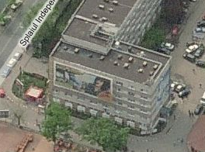
Este vorba de sectorul care emite spre Politehnica, ceea ce nu este pra logic din moment ce si site-ul 1019 de la Orhideea este si el triband, asa ca eventual si S3 ar fi putut avea 2Ter ; anyway, deci au declarat :

- BCCH 641 de la site-ul 4591 de la GBC Vasile Milea (sediul VDF) care acopera si el spre Politehnica

- BCCH 637 nu stiu exact la ce ar corespunde, probabil la BCCH-ul emis pe vremuri de 4040 din fata AFI Palace Cotroceni, site-ul fiind acum mutat (nou ID 4000, site înca temporar si care nu emitea pe DCS când am fost eu pe acolo)

Cert este ca ca nici una din celulele DCS de la 1019 nu este declarata în BA.

In rest, acolo în zona mai poti prinde si ceva de la BTS-ul 4711 Belvedere (Str. Chibzuintei n°1, un fel de cartier mai "rezidential" situat mai "în spate" spre Nord, deci între Splaiul Independentei si Crângasi, oarecum prin zona stadionului Sportului Studentesc) :

BCCH 35 | Regie | 11110 | 47113 | TRX 10 / 26 / 29 / 35 / 55 | 0 / 1 / 5

RAM |GSM | -111 dBm
RAR | 2

T3212 | 40 | 240 (TEMS)
GSM | EAHC B | 2Ter on 9

PRP | 4
DSF | 22
MT |GSM  MS-TXPWR-MAX-CCH | 5 |33 dBm

LAC 3G | 32022
BA |GSM  BS-AG-BLKS-RES | 1

RAI | 1
CM |GSM  CCCH configuration | 0 |Not Combined
RAC | 6

CRH | 8

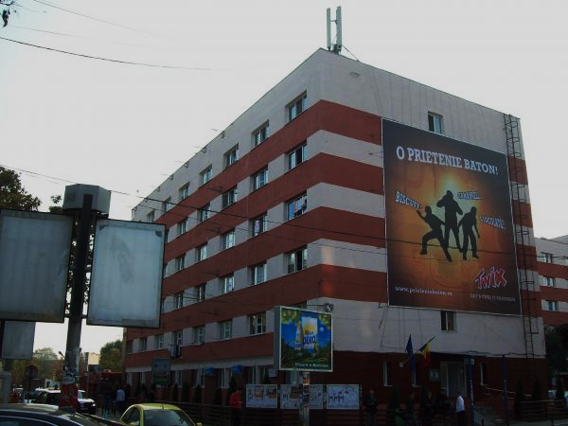
S1

